1 -5 сынып оқушылардың ата-аналарымен бейімделуіне өткізілген жиналыстың ақпараты

15.09.22 күні 1-5 сынып оқушыларының ата-аналарарымен жиналыс өткізілді. Жиналыс барысында оқушылардың бейімделуіге арналған дөңгелек үстелде психологиялық кеңестер мен ұсыныстар айтылды. «Бейімделу» деген не? , жалпы түсініктеме берілді.Ата-аналармен «Танысу» тренингі жүргізілді. Әр оқушының талаптары, бейімделуі қалай өтетіні жайлы ескерілді. Мектепке бейімделудің деңгейлері ашып айтылды. Ата-аналар өз ойларын жеткізіп, алдағы уақытты сынып жетекшімен және мектеп психологымен тығыз қарым-қатынаста жұмыс жасалатынына сенім білдірді.
@uo_krg@#balgash_galasy_bilim_bolimi#ҚОББтәрбие

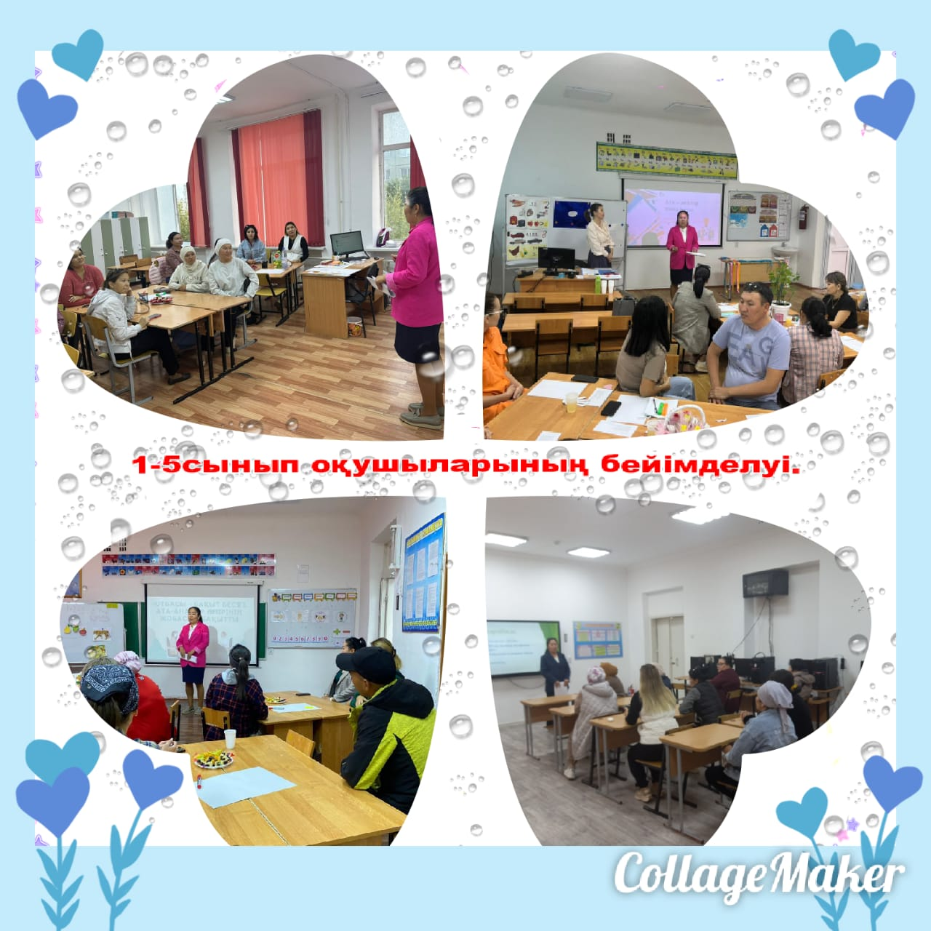

Педагог –психолог: Дулатова Т.Т Нурланбекова А.Т

Балхашская городская «Общеобразовательная школа №9» КММ
Информация о мероприятии, проводимом по адаптации учащихся 1-5 классов с родителями
2023-2024 учебный год

15.09.22 прошла встреча с родителями учащихся 1 и 5 классов. В ходе встречи за круглым столом были даны психологические советы и предложения по адаптации студентов. Что такое «адаптация»? были даны общие разъяснения.Проведен тренинг «Знакомство» с родителями. Были учтены требования и адаптация каждого студента. Выявлены уровни адаптации к школе. Родители высказали свои мысли и выразили уверенность, что в будущем они будут тесно сотрудничать с классным руководителем и школьным психологом.
@uo_krg@#balgash_galasy_bilim_bolimi#КОББтербие

Педагог-психолог: Дулатова Т.Т., Нурланбекова А.Т.

